Madeira, entre muntanyes, llevades i oceà
 | Informació |  | 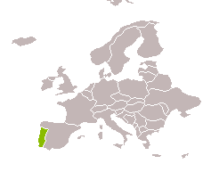
 | Aquesta ruta uneix la naturalesa espectacular del Canó de Charyn, les tradicions nòmades més autèntiques i l'espiritualitat de Turkestan amb la modernitat sorprenent d'Astanà. Passes de iurtes i cavalleria kazaja a piràmides de vidre i torres futuristes en qüestió de dies. És un viatge ple de contrastos, ideal per als qui busquen descobrir un país poc conegut, divers i ple d'històries que sorprenen des del primer moment.
 |  | 08 dies / 07 nits
 |  | 28 de Juliol al 04 d'Agost 2026
 |  | Guia de parla hispana
 |  | Grup Mín. 02/ Màx. 20
 | Preu per persona
 | Des de 1.865€
El preu i les taxes han estat calculats en data 12/2025 en base al tipus de
canvi vigent
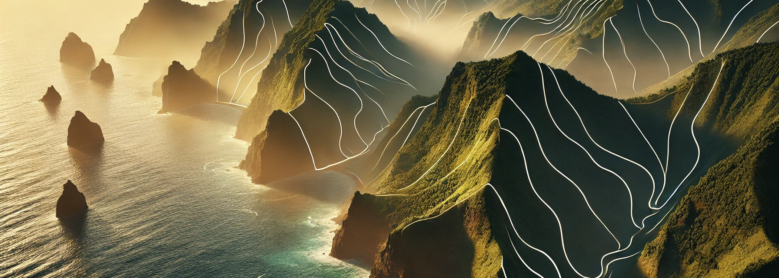

Dades bàsiques
Tipus de viatge | Transports utilitzats |  | Atractius principals
   |    |   

DIES | ITINERARI | Àpats | Allotjament
28/07 | BARCELONA-FUNCHAL | S | Hotel
29/07 | PICO ARIEIRO - MONTE - FUNCHAL | E/D/S | Hotel
30/07 |  | E/D/S | Hotel
  SUD-OEST DE L' ILLA DE MADEIRA
31/07 |  | E/D | Hotel
  FUNCHAL
01/08 | RIBEIRO FRÍO - SANTANA - SAO LORENZO - MACHICO | E/D/S | Hotel
02/08 |  | E/D/S | Hotel
  BARCELOS - EIRA DO SERRADO - CAMARA DE LOBOS
03/08 | FUNCHAL | E/D | Hotel
04/08 | FUNCHAL-VOL A BARCELONA | S
* ÀPATS: E = ESMORZAR; D = DINAR; S = SOPAR

Itinerari
28/07 – Barcelona-Madeira (S)
Prendràs el vol amb destinació Funchal, i quan aterres t'estarà esperant el trasllat per portar-te directe a l'hotel, sense complicacions ni presses.

29/07 – Pico Arieiro - Mont - Funchal (E/D/S)
Al matí et portaran fins al Pic d'Arieiro, el tercer pic més alt de Madeira. Des d'allà dalt, l'illa s'obre en un mar de muntanyes i núvols que semblen moure's contigo.
A la baixada farem una parada a Mont, un lloc especial per als madeirencs, on es troba la patrona de Funchal, Nossa Senhora do Mont. Un racó tranquil que convida a respirar malament.
Després gaudiràs d'un dinar concertat, perfecte per recarregar energies abans de continuar amb la ruta.
A la tarda descobriràs la part històrica de Funchal, la capital de l'illa, amb els seus carrers plens de vida, la seva barreja de tradició i modernitat i aquest ambient atlàntic que la fa única.

30/07 – Sud-oest de l'illa de Madeira (E/D/S)
Avui sortiràs rumb al petit poble de Jardim do Mar, un racó tranquil que sembla viure al ritme de l'oceà. Des d'allà continuaràs cap a Calheta, on es troben les dues úniques platges de sorra de tota Madeira (deixant a un costat la de Porto Santo, clar). Tindràs temps lliure per passejar per la riba, sentir l'Atlàntic a prop i desconnectar una estona.
Després t'espera un dinar en restaurant, perfecte per seguir la jornada amb energia.
La ruta continua cap a Madalena do Mar, coneguda per les seves extenses plantacions de plàtan que dibuixen terrasses verdes al costat del mar. Més tard visitaràs Ponta do Sol, un poble que penja literalment sobre l'Atlàntic. Està situat al sud de l'illa, entre Ribeira Brava i Calheta, a pocs quilòmetres de Funchal. Els seus paisatges són majestuosos: boscos, muntanyes i, dominant-ho tot, l'altiplà de Paúl da Serra. En finalitzar el dia, tornaràs a l'hotel per descansar.

31/07 – Funchal (E/D)
Avui tens el dia lliure per gaudir-lo com tu vulguis. Pots perdre't pels carrers de Funchal, acostar-te al port, provar alguna especialitat local o simplement descansar i deixar que l'illa et marqui el ritme. Aquí no hi ha presses, només oportunitats per assaborir Madeira a la teva manera.

01/08 - Ribeiro fred - Santana - Sao - Machico (E/D/S)
Avui posaràs rumb a Ribeiro Frio, un lloc on el verd ho abraça tot. Allà faràs una petita caminada per la Llevada dos Balcões, un sender senzill que et regala unes vistes que semblen pintades a mà. Després de la visita continuaràs cap a Santana, famosa per les seves cases tradicionals amb sostres de palla, aquelles que construïen els primers colons portuguesos. Després d'explorar el poble, gaudiràs d'un dinar en restaurant, perfecte per reposar forces abans de seguir la ruta.
A la tarda et portaré fins a la punta de São Lourenço, una llengua de roca que s'endinsa al mar i marca la frontera natural entre el nord i el sud de l'illa. És un paisatge diferent, més salvatge, més nu, on l'Atlàntic colpeja amb força. El dia acabarà a Machico, la que va ser la primera capital de Madeira. Un lloc ple d'història on podràs imaginar com va començar tot en aquesta illa.

02/08 – Barcelos - Eira do serrado - Camara de lobos (E/D/S)
Al matí et portaré al mirador de Pico dos Barcelos, un lloc perfecte per començar el dia. Des d'aquí s'obre una vista panoràmica espectacular de la badia de Funchal, amb les illes Desertes decorant l'horitzó com un teló de fons. La ruta continua cap a Eira do Serrado, a més de mil metres d'altitud. Des d'aquest punt les vistes sobre Curral das Freiras són impressionants: un petit poble amagat al cor d'una vall profunda envoltada de muntanyes abruptes.
Després gaudiràs d'un dinar concertat, ideal per fer una pausa tranquil·la abans de continuar explorant.
A la tarda ens acostarem a Câmara de Lobos, un poble pesquer ple de color, petites barques i aquest ambient autèntic que va enamorar fins i tot Winston Churchill quan va decidir pintar-lo.
En finalitzar la visita, retorn a l'hotel per descansar.

03/08 – Funchal (E/D)
Avui tens el dia lliure per gaudir-lo a la teva manera. Pots tornar a passejar pel nucli històric, acostar-te al mercat, asseure't davant del mar o simplement deixar-te portar pel ritme tranquil de Madeira. Tu decideixes com assaborir aquest dia.

04/08 – Funchal-Vol de tornada a Barcelona (E)
Després de l'esmorzar, et traslladaran a l'aeroport per prendre el teu vol de tornada a Barcelona.

* Àpats: D = Esmorzar; D = Dinar; S = Sopar.
Preus

Preu per persona: Des de 1.865€ - Grup en base a 20 persones (en hab. doble).

Suplements:
- Habitació individual: 720 €

Preus calculats sobre la base de moneda local del país, taxes i impostos a data 12/2025. Els preus només podran incrementar-se per part de l'agència fins als 20 dies naturals previs a la sortida per ajustar l'import del preu del viatge a les variacions: dels tipus de canvi de divisa aplicables al viatge organitzat; Del preu dels transports de passatgers derivats del combustible o d' altres formes d' energia; Del nivell dels impostos o taxes sobre els serveis de viatge inclosos en el contracte.
Serveis inclosos / Serveis no inclosos
Inclou

- Vol internacional
- Taxes aèries
- El trasllat des de/fins a l'aeroport a l'arribada i a la sortida
- Guies locals de parla hispana
- Begudes durant els àpats (aigua i vi)
- Trasllats detallats en l'itinerari
- Allotjament en habitació doble
- Àpats segons itinerari
- Assegurança d'assistència sanitària en viatge amb cobertures de cancel·lació
- Documentació digitalitzada en espai personal CLUB KAREBA
- Telèfon assistència 24 hores durant el viatge

No inclou
- Àpats no esmentats
- Propines i despeses personals
- Visites i excursions no esmentades
- Transports no esmentats
- Reserva de seients en els vols
- Check in dels vols
- Tot el que no s'esmenti en l'apartat anterior "El preu inclou"

* Els tràmits de reserva i serveis de seients, visats, check-in, etc, no estan inclosos en els preus. Qualsevol tràmit o gestió que desitgi que Kareba se'n faci càrrec, tindrà un cost addicional. Si està interessat a saber els preus de gestió, consúlta’ns*

Informació addicional
Agència organitzadora del viatge
Kareba Viatges S.L - B64051402
Ronda de Ponent, 80, 08201 – Sabadell (Barcelona)
Telf: 93 715 66 59 Correu electrònic: kareba@karebaviatges.com

Nombre mínim-màxim de persones
El nombre mínim exigit és de 02. Si no s'arriba al nombre mínim, l'agència podrà anul·lar el viatge fins a 20 dies naturals abans de l' inici del viatge.

Allotjament
Allotjament previst
Hotel Jardim Atlantico 4*

Excursions
Les excursions incloses es fan en privat per al grup de viatgers d'aquesta sortida.

Documentació i visats
Per viatjar a Madeira, si tens nacionalitat espanyola, no necessites visat per a estades de fins a 30 dies. Quant a la documentació, només necessites: Passaport en vigor, amb almenys 6 mesos de validesa a partir de la data d'entrada al país, bitllet de sortida o prova de continuació del viatge i confirmació d'allotjament o informació del lloc on t'hostatjaràs.

Sanitat i vacunes
Per viatjar a Madeira, no hi ha vacunes obligatòries per als viatgers procedents d'Espanya. A Kareba Viatges informem únicament sobre les vacunes requerides de forma obligatòria per entrar en un país, i en aquest cas no se n'exigeix cap. Recomanem consultar sempre amb temps suficient les indicacions actualitzades del Ministeri de Sanitat al seu web oficial: https://www.sanidad.gob.es/profesionales/saludPaises.do
També pots informar-te trucant al servei Sanitat Respon al 933 268 901 o consultar els centres de vacunació internacional a: https://canalsalut.gencat.cat/ca/salut-a-z/v/vacunacions/index.html

Divisa
La moneda oficial de Madeira, com a tot Portugal, és l'euro (€). Aquí viatjar és senzill quant a pagaments: en hotels, restaurants, botigues i pràcticament qualsevol servei turístic podràs pagar còmodament amb targeta (Visa, Mastercard, etc.) sense complicacions. Tot i així, t'aconsellem portar sempre alguna cosa d'efectiu, sobretot si t'agrada entrar en petits comerços, mercats locals, quioscos, bars tradicionals o comprar algun detall artesanal. En aquests llocs, tot i que accepten targeta moltes vegades, l'efectiu continua sent el més pràctic.

Clima
Madeira té un clima subtropical suau durant tot l'any, cosa que la converteix en un destí molt còmode per viatjar en qualsevol estació. Aquí no hi ha extrems: ni hiverns gelats ni estius abrasadors. Tot i així, l'illa juga amb microclimes, muntanyes i zones més humides que fan que el temps pugui canviar diverses vegades en un mateix dia.

Compartir habitació
El preu dels nostres viatges s'indica per persona en habitació doble. En cas de viatjar sol/a existeix l'opció de viatjar en habitació individual pagant el suplement corresponent. Es pot sol·licitar l'opció de "compartir habitació". En aquest cas es compartirà habitació amb un altre viatger/a en cas que aparegui i se't retornarà (si ja l'has abonat) o descomptarà (en cas que encara no l'hagis abonat) el suplement individual.

Electricitat
A Madeira no tindràs cap complicació amb l'electricitat: els endolls són de tipus C i F, exactament els mateixos que fem servir a Espanya. Així que pots carregar el mòbil, la càmera o qualsevol dispositiu sense necessitat d'adaptador.
El voltatge és de 230 V i la freqüència de 50 Hz, totalment compatible amb els aparells europeus, per la qual cosa tampoc necessites transformador. Tot funciona tal qual ho faria a casa.
La infraestructura elèctrica a Madeira és estable, especialment a les zones urbanes com Funchal. Tot i això, si vas passar el dia sencer en rutes, miradors o llevades, sempre és bona idea portar una bateria externa (power bank) per mantenir els teus dispositius carregats mentre explores.
Viatjar amb tecnologia a Madeira és senzill: endolcir, carregar i continuar gaudint de l'illa.

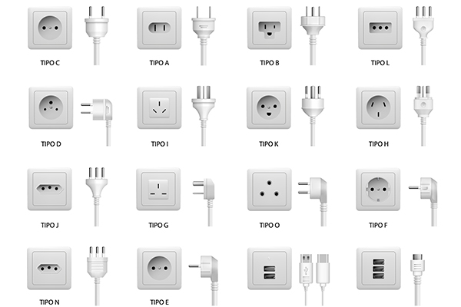

Seguretat
Es facilita la informació de la situació i requisits del país objecte del viatge d'acord amb la informació publicada a la pàgina web del Ministeri d'Afers Exteriors i Cooperació
https://www.exteriores.gob.es/es/ServiciosAlCiudadano/Paginas/Recomendaciones-de-viaje.aspx

Reserva del viatge
Existeixen 3 maneres de formalitzar la inscripció del viatge:
- Per telèfon: 93 715 66 59
- Per correu electrònic: kareba@karebaviatges.com
- 3. Presencialment, a les nostres oficines de Kareba Viatges:
  - Ronda de Ponent, 80. 08201, Sabadell

- Pagament de la reserva
En el moment de formalitzar la inscripció es requereix una paga i senyal del 30% de l'import del viatge. El pagament es pot realitzar per transferència bancària en el número de compte següent:
Nº de compte: ES33 - 0081 - 0561 - 1100 - 0142 - 2853
La inscripció no es considerarà formalitzada fins a la recepció del comprovant bancari de la transferència. També acceptem pagaments mitjançant targeta bancària.

Condicions de cancel·lació
El viatger en qualsevol moment abans de l'inici del viatge podrà resoldre el contracte havent d'abonar una penalització:
- Des de la confirmació de la reserva fins a 90 dies abans del viatge: 25% de l'import total del viatge
- Des del dia 89 fins al dia 30 abans del viatge: 50% de l' import total del viatge
- Cancel·lacions a partir del dia 29 abans del viatge: 100% de l'import total del viatge

Condicions de Pagament
En el moment de la reserva: 30% de l'import del viatge
Resta del pagament: 45 dies abans de la sortida
En cas de contractar el viatge dins del termini de 45 dies abans de la sortida, s' haurà d' abonar l'import íntegre del mateix.

Condicions generals de contractació
Pot trobar les Condicions Generals de contractació mitjançant el següent enllaç:
https://karebaviatges.com/condicions-de-contractacio

Formulari d' informació normalitzada per a contractes de viatge combinat
Pot trobar el Formulari mitjançant el següent enllaç:
https://karebaviatges.com/condicions-de-contractacio

